Rozkład zajęć a Plan Studiów

Niniejsza notatka powstała w celu zachęcenia planistów, którzy jeszcze nie używają zależności pomiędzy grupami oraz planu studiów do pracy w nowym modelu.

Zapoznaj się proszę z notatką i przekonaj się, o ile prostsze może być planowanie☺

Najpierw, w oknie **Dane | Grupy** definiujemy grupy ćwiczeniowe i co ważne – grupę rocznikową.

Następnie wskazujemy, które grupy ćwiczeniowe wchodzą w skład grupy rocznikowej.

Wybieramy grupę rocznikową i naciskamy przycisk **Dodaj Podrzędny**. Podczas budowania relacji wybieramy „Jedna grupa nadrzędna”.

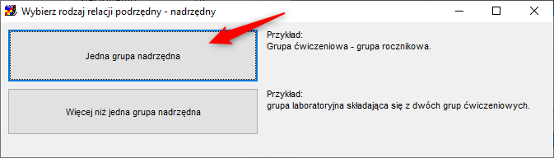

Grupy ćwiczeniowe mogą być dekomponowane na jeszcze mniejsze grupy (laboratoryjne) a nawet można ze sobą mieszać grupy (4 grupy ćwiczeniowe mogą tworzyć 3 plutony), ale zostawmy na razie te zawiłości, aby utrzymać czytelny przekaz tego dokumentu.

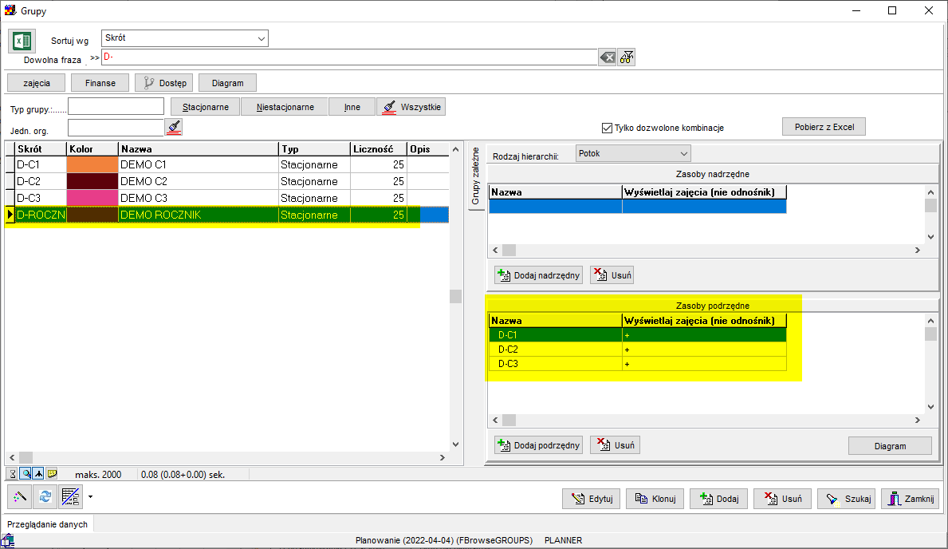

Aby się przekonać, że dobrze zbudowaliśmy relacje pomiędzy grupami naciskamy przycisk **Diagram** (prawy dolny róg na ekranie powyżej).

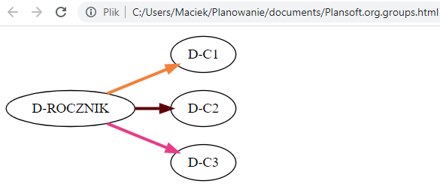

Wskazanie, które grupy wchodzą w skład rocznika ma fundamentalne znaczenie z kilku powodów:

* Wskazujemy, które grupy wchodzą w skład rocznika RAZ, a następnie planując zajęcia wykładowe, wskazujemy rocznik (zamiast wskazywać przy każdym wykładzie wszystkie grupy ćwiczeniowe)
* Podsumowanie godzin w legendzie wykaże zaplanowane godziny wykładowe – sumarycznie dla rocznika, a godziny ćwiczeniowe w rozbiciu na grupy ćwiczeniowe, czyli tak jak chcemy.
* Zajęcia planowane są w sposób naturalny, to znaczy w taki sam sposób, jak zapisane są w planie studiów. W ten sposób możemy łatwo porównać plan studiów z rozkładem zajęć.
* Program oferuje wiele mechanizmów wspierających planowanie zajęć dla grupa nadrzędnych i podrzędnych (Przycisk zależne, poprawne wydruki, poprawny eksport do kalendarzy elektronicznych, plików ics itd.).

Kontynuujmy - po wybraniu grupy rocznikowej i po kliknięciu w przycisk **Zależne**, program pokaże nam wszystkie grupy podrzędne. Przycisk **Zależne** działa w obie strony, to znaczy, po wybraniu grupy ćwiczeniowej i po kliknięciu **Zależne**, program pokaże nam grupę rocznikową, a gdy ponownie klikniemy w przycisk **Zależne** to zobaczymy wszystkie grupy podrzędne w roczniku.

Przycisk **Zależne** jest tutaj:

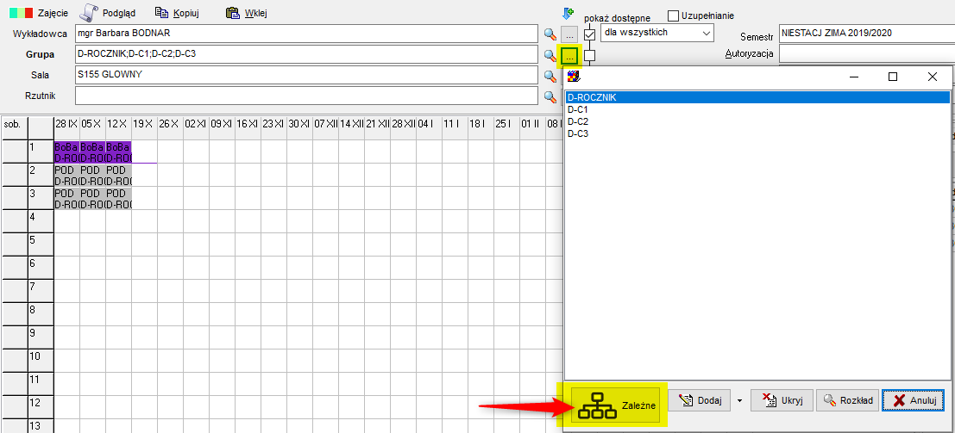

Teraz przyjrzyjmy się jak funkcjonuje podsumowanie godzin w legendzie. Jeżeli pierwszą grupą na liście jest grupa ćwiczeniowa, wówczas w podsumowaniu godzin zobaczymy tylko tę grupę.

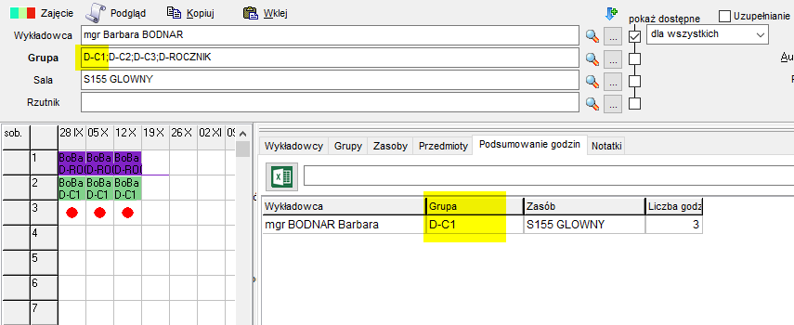

Natomiast, gdy wybierzemy grupę rocznikową, to w podsumowaniu godzin zobaczymy zarówno zajęcia prowadzone w ramach grupy rocznikowej, jak również zajęcia prowadzone w ramach grup ćwiczeniowych.

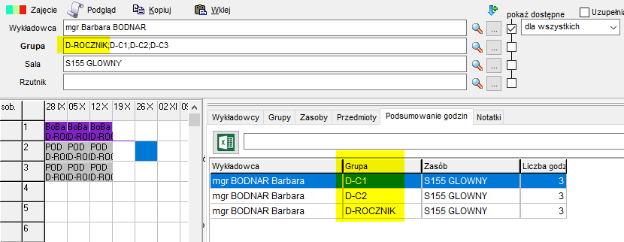

No dobrze, ale jak mieć pewność, że zajęcia zaplanowane zostały dla wszystkich grup, że nic nie zostało pominięte?

Do tego celu służy okno Ograniczenia (Plan Studiów).

W oknie widzimy liczbę zajęć do zaplanowania (Plan) oraz liczbę godzin do zaplanowania (Plan minus to co już zaplanowaliśmy).

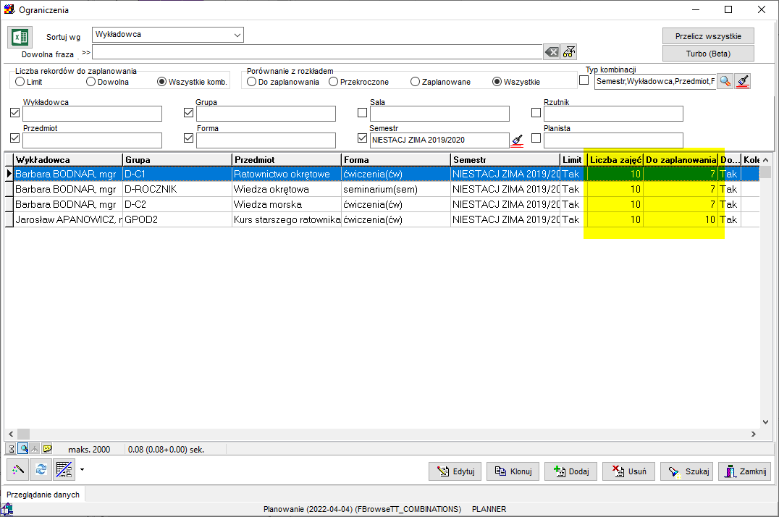

Co istotne, do całościowej weryfikacji poprawności rozkładu powinniśmy używać okna Ograniczenia, a nie Podsumowania Zajęć w legendzie, z kilku powodów:

* Łatwo wyłapiemy sytuacje, że zaplanowaliśmy 0 godzin dla danej grupy
* Okno może pokazywać tylko zajęcia do zaplanowania. W tym trybie pracy zaplanowane zajęcia znikają z listy, lista staje się w trakcie planowania coraz krótsza.
* Przycisk **Przelicz wszystkie** (widoczny powyżej w prawym górnym rogu) pozwoli na odświeżenie porównania plan versus rozkład w razie zmian w rozkładzie/planie, dodaniu nowej grupy ćwiczeniowej i innych zmian wymuszanych przez życie.
* Planując zajęcia mamy do dyspozycji przycisk **Wybierz Kombinację**, który przekopiuje z planu Wykładowcę, Grupę i Salę – nie musimy ich wybierać ręcznie, o tutaj:

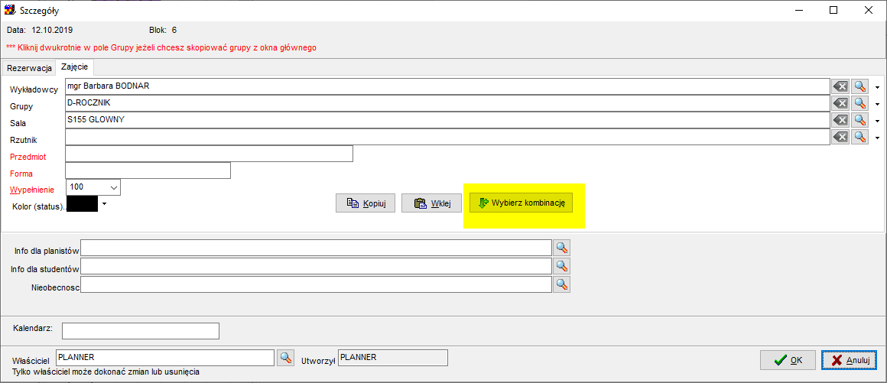

Okno ograniczenia może być zasilane planami z systemu USOS, co z sukcesem zostało już zaimplementowane we Wrocławskiej Szkole Handlowej.

Co muszę zrobić, żeby aktywować plan studiów?

Wystarczy tylko uruchomić okno Typy Ograniczeń, upewnić się, że została zdefiniowana kombinacja Semestr, Wykładowca, Przedmiot, Forma, Grupa, oraz co istotne – dodać swojego użytkownika w grupie „Korzystający z tego ograniczenia”.

